Membuat Daftar Isi, Indeks dan Pustakanya

  - Membuat Daftar Isi

Untuk membuat daftar isi berdasarkan judul yang Anda format, dapat menggunakan heading style. Artinya, agar judul bisa digunakan sebagai daftar isi harus memiliki heading style. Penggunaan heading style ini adalah default Writer. Anda juga bisa menggunakan style lainnya untuk membuat daftar isi. Ada beberapa tingkat atau level heading style yang digunakan. Mulai dari Heading 1 sampai Heading 10. Level paling atas adalah Heading 1, kemudian dibawahnya Heading 2, dan seterusnya. Tampilan penggunaan level heading style ini dapat Anda lihat pada Gambar 16.5 berikut. Level heading style yang Anda gunakan menentukan hierarki tampilan daftar isi.

Gambar 16.5 Aturan level hierarki penggunaan heading style

Untuk memasangkan heading style pada teks atau judul yang ingin dijadikan daftar isi, ikuti langkah berikut.
- Buka dan aktifkan dokumen yang Anda ingin beri daftar isi.
- Pilih dan klik menu Format → Style and Formatting (F11) sehingga kotak dialog Style and Formatting ditampilkan.
- Pilih kategori Paragraph Styles.
- Pilih (sorot) teks atau judul yang akan dijadikan daftar isi pada dokumen.
- Pilih dan klik kotak dialog Style and Formatting untuk mengaktifkannya. Pilih dan klik dua kali heading style sesuai dengan level yang Anda inginkan. Sebagai contoh Heading 1.
- Ulangi langkah nomor 4 sampai langkah nomor 5 untuk menjadikan teks atau judul lain sebagai daftar isi.
Setelah Anda memasang heading style ke dalam dokumen, kemudian ikuti langkah berikut untuk membuat daftar isi.
- Tempatkan titik sisip di tempat daftar isi yang Anda akan tampilkan. Biasanya ditempatkan pada awal dokumen.
- Pilih dan klik menu Insert → Indexes and Tables → Indexes and Tables... sehingga kotak dialog Insert Index/Table ditampilkan. Lihat Gambar 16.6 di bawah.
- Pilih tab Index/Table untuk mengatur daftar indeks.
- Pada bagian Type and title, ketik nama judul daftar isi yang Anda inginkan pada kotak isian Title dan pada tombol daftar pilihan Type pilih Table of Contents.

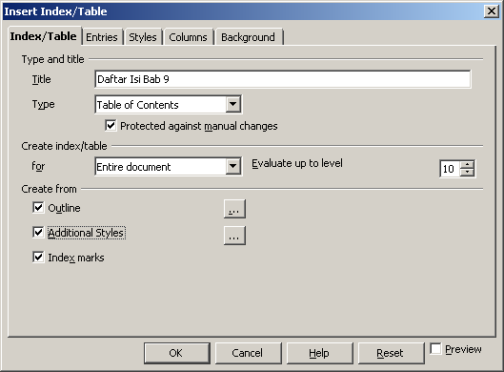
Gambar 16.6 Kotak dialog Insert Index/Table tab Index/Table untuk membuat daftar isi

- Bila perlu, beri tanda pada kotak pilihan Protected against manual changes agar daftar isi tidak dapat langsung diubah (read only). Anda dapat mengubahnya dengan cara menyunting teks yang Anda pilih (sorot) dengan heading style tadi.
- Pada bagian Create index/table, tentukan sumber daftar isi berasal dari keseluruhan dokumen (Entire document), atau hanya dari bab (Chapter) saja dengan memilihnya pada tombol daftar pilihan for. Tentukan juga level hierarki tertinggi heading style yang digunakan dalam daftar isi pada tombol daftar isian Evaluate up to level.
- Bagian Create from, digunakan untuk menentukan informasi lain yang ditampilkan dalam daftar isi.
- Outline, digunakan untuk menentukan level outline berdasarkan style tertentu.
- Additional Styles, digunakan untuk menambahkan style lain (selain style Heading 1, dan Heading 2) sebagai daftar isi.
- Index marks, digunakan untuk menampilkan indeks dalam daftar isi.
- Bila perlu pilih tab Columns untuk mengatur jumlah kolom yang digunakan ketika menampilkan daftar isi. Dan pilih tab Background untuk memberi warna atau gambar latar belakang daftar isi.
- Anda dapat terlebih dahulu melihat tampilan pengaturan yang telah dilakukan dengan memberi tanda kotak pilihan Preview.
- Klik OK.
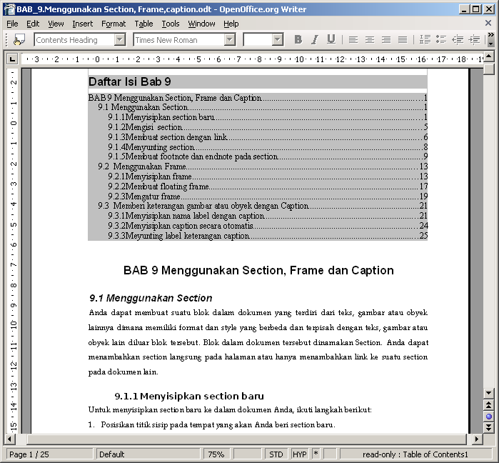
Gambar 16.7 Contoh naskah dengan daftar isi

    - Menambahkan Style Lain Sebagai Style Daftar Isi
Untuk menambahkan style lain sebagai style daftar isi, ikuti langkah-langkah berikut ini.
- Pilih dan klik menu Insert → Indexes and Tables → Indexes and Tables... sehingga kotak dialog Insert Index/Table ditampilkan. Lihat Gambar 16.6 di atas.
- Pilih tab Index/Table untuk mengatur daftar indeks.
- Pada bagian Create form, beri tanda kotak pilihan Additional Styles. Kemudian klik tombol di sebelah kanannya. Kotak dialog Assign Styles ditampilkan. Lihat Gambar 16.4.
- Pada kolom Not applied, klik nama style yang akan ditambahkan sebagai daftar isi.
- Gunakan tombol << dan >> untuk memindahkan nama style yang Anda pilih ke level outline yang Anda inginkan. Tersedia nilai level outline dari level 1 sampai level 10.
- Setelah selesai, klik OK.

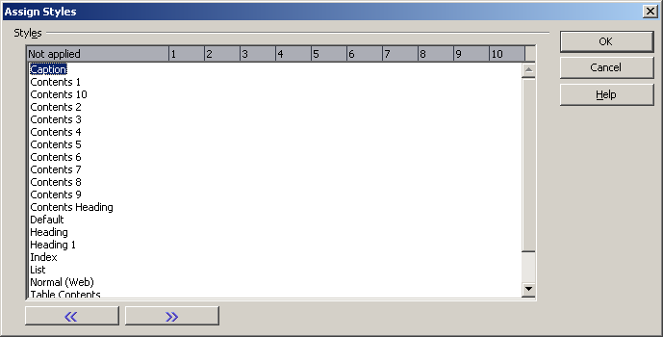
Gambar 16.8 Kotak dialog Assign Styles

Untuk menentukan level outline sesuai dengan nama style tersebut, Anda juga dapat gunakan cara berikut ini.
- Pada bagian Create form, beri tanda kotak pilihan Outline. Kemudian klik tombol di sebelah kanannya. Kotak dialog Outline Numbering ditampilkan.
- Pilih tab Numbering. Lihat Gambar 16.9.
- Pada bagian Level, klik nomor level yang Anda inginkan.
- Pada bagian Numbering, tepatnya pada tombol daftar pilihan Paragraph Style, pilih nama style yang akan dipasangkan untuk nomor level tersebut. Lihat hasil tampilan preview di kotak sebelah kanan.
- Klik OK.
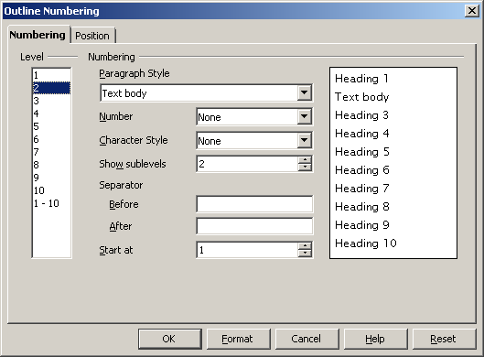
Gambar 16.9 Kotak dialog Outline Numbering

  - Membuat Daftar Indeks

Dalam dokumen atau buku yang Anda buat biasanya terdapat kata – kata kunci yang berhubungan dengan suatu topik tertentu. Kata – kata kunci ini disebut sebagai indeks, dan daftar indeks merupakan kumpulan dari indeks. Fungsi daftar indeks ini untuk memudahkan pencarian istilah, pokok bahasan, topik tertentu dalam dokumen, atau buku yang biasanya langsung merujuk ke halaman dimana indeks berada.

Persyaratan yang harus dimiliki sebelum daftar indeks dibuat adalah Anda harus memberi tanda indeks pada topik tertentu dalam dokumen. Tanda indeks yang Anda tempatkan pada topik tertentu dalam dokumen bisa diwakili satu kata (atau lebih) yang ada dalam dokumen tersebut atau diwakili dengan kata tertentu yang Anda buat sendiri.

    - Menempatkan Tanda Indeks
Untuk menempatkan tanda indeks pada topik tertentu dalam dokumen, ikuti langkah-langkah berikut ini.
- Buka dan aktifkan dokumen yang Anda ingin beri tanda indeks.
- Pilih dan klik menu Insert → Indexes and Tables → Entry... sehingga kotak dialog Insert Index Entry ditampilkan. Pada tombol daftar pilihan pilih Alphabetical Index. Lihat Gambar 16.10.
- Pilih (sorot) kata kunci yang akan dipakai sebagai tanda indeks.
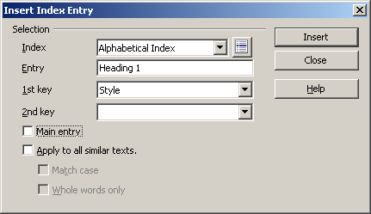
Gambar 16.10 Kotak dialog Insert Index Entry untuk menempatkan tanda indeks.
- Pilih dan klik kotak dialog Insert Index Entry untuk mengaktifkannya. Pada kotak isian Entry ditampilkan kata kunci yang Anda pilih.
- Bila perlu, Anda bisa membuat indeks bertingkat berdasarkan topik dan subtopik. Kata kunci yang Anda pilih (sorot) berada di bawah kata kunci (subtopik) yang Anda ketik pada kotak isian 2nd key dan berada di bawah kata kunci (topik) yang Anda ketik pada kotak isian 1st key. Dengan kata lain, kata kunci pada 1st key menempati tingkat paling tinggi, kemudian 2nd key, dan terakhir kata kunci yang Anda pilih (sorot). Misalnya, Anda ketik “Label” pada 1st key, kemudian “Auto” pada 2nd key, dan kata kunci yang Anda sorot, ditampilkan pada kotak isian Entry maka dalam daftar indeks akan ditampilkan sebagai berikut.
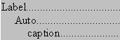
Gambar 16.11 Contoh indeks bertingkat
- Untuk mengatur pilihan lain, beri tanda kotak pilihan berikut ini.
  - Main entry, menjadikan kata kunci yang Anda pilih (sorot) menjadi kata kunci utama ditandai dengan format nomor halaman yang berbeda dengan kata kunci biasa yang lain.
  - Apply to all similar texts., digunakan untuk menempatkan tanda indeks pada keseluruhan teks yang serupa dengan kata kunci yang Anda pilih (sorot) dalam dokumen berdasarkan kriteria berikut ini.
    - Match case, membedakan antara huruf besar dan huruf kecil.
    - Whole words only, mencari teks yang serupa dengan kata kunci dan berdiri sendiri.
- Klik tombol perintah Insert untuk memberi tanda indeks pada kata kunci yang Anda pilih.
- Ulangi langkah nomor 3 sampai langkah nomor 5 untuk memberi tanda indeks kata kunci yang lain.
- Klik tombol perintah Close untuk menutup kotak dialog Insert Index Entry.

    - Menyunting Tanda Indeks
Anda dapat menyunting tanda indeks yang telah ditempatkan pada kata – kata kunci dalam dokumen, ikuti langkah-langkah berikut ini.
- Tempatkan titik sisip pada salah satu kata kunci yang telah diberi tanda indeks.
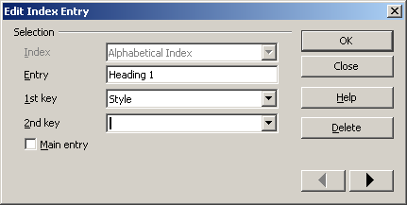
Gambar 16.12 Kotak dialog Edit Index Entry untuk menyunting tanda indeks.
- Klik kanan mouse Anda sehingga ditampilkan menu konteks. Pilih Index Entry... sehingga kotak dialog Edit Index Entry ditampilkan.
Anda juga dapat pilih dan klik menu Edit → Index Entry... untuk menampilkan kotak dialog di samping.
- Anda bisa menyunting kata kunci yang ditampilkan pada kotak isian Entry sesuai dengan keinginan. Untuk menghapus kata kunci yang telah diberi tanda indeks, klik tombol perintah Delete.
- Klik OK untuk menyimpan hasil suntingan. Gunakan tanda panah ke kiri untuk menampilkan tanda indeks sebelumnya, dan tanda panah ke kanan untuk menampilkan tanda indeks berikutnya.
- Ulangi langkah nomor 3 sampai langkah nomor 4 untuk kata kunci dengan tanda indeks yang lainnya.
- Klik tombol perintah Close untuk menutup kotak dialog Edit Index Entry.

    - Membuat Daftar Indeks
Setelah Anda memberi tanda indeks pada beberapa kata kunci dalam dokumen, barulah Anda bisa membuat daftar indeks dalam dokumen berdasarkan urutan huruf. Ikuti langkah-langkah berikut ini.
- Aktifkan dokumen yang sudah diberi tanda indeks.
- Tempatkan titik sisip di tempat daftar indeks yang Anda akan tampilkan. Biasanya ditempatkan pada akhir dokumen atau buku.
- Pilih dan klik menu Insert → Indexes and Tables → Indexes and Tables... sehingga kotak dialog Insert Index/Table ditampilkan.
- Pilih tab Index/Table untuk mengatur daftar indeks.
- Pada tombol daftar pilihan Type, pilih Alphabetical Index. Beri nama judul daftar indeks pada kotak isian Title, sebagai contoh, ‘Daftar Indeks’.
- Bila perlu, beri tanda pada kotak pilihan Protected against manual changes agar daftar indeks tidak dapat langsung diubah (read only). Anda dapat mengubahnya dengan cara menyunting teks yang Anda beri tanda indeks tadi.

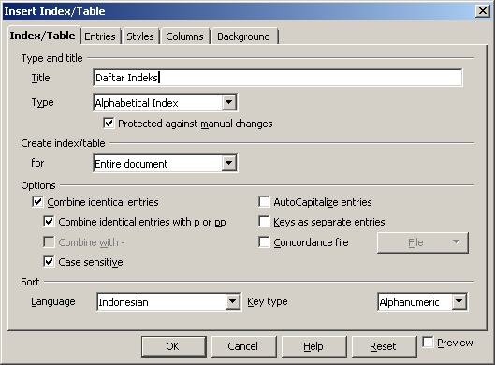
Gambar 16.13 Kotak dialog Insert/Table untuk mengatur daftar indeks.

- Bagian Create index/table, digunakan untuk menentukan daftar indeks yang dibuat untuk keseluruhan dokumen (Entire document) atau hanya untuk setiap bab (Chapter) saja dengan memilihnya pada tombol daftar pilihan for.
- Bagian Options digunakan untuk menentukan pengaturan lainnya. Beri tanda kotak pilihan berkut ini.
  - Combine identical entries, digunakan untuk menggantikan beberapa kata kunci indeks yang sama menjadi satu kata kunci dalam daftar indeks. Misalnya, kata kunci indeks “caption” pada halaman 2 dan “caption” pada halaman 7 maka dalam daftar indeks akan ditampilkan dengan format “caption.........................2,7”.
    - Combine identical entries with p or pp, jika kata kunci indeks yang sama terjadi pada halaman yang sama, ditambahkan huruf ‘p’ di belakang nomor halamannya. Tetapi jika kata kunci indeks yang sama terjadi pada halaman yang berurutan, ditambahkan huruf ‘pp’ di belakang nomor halaman pertamanya. Misalnya, “caption” pada halaman 10 ada tiga kata maka dalam daftar indeks ditampilkan “caption..............10p”. Tetapi jika “caption” terdapat pada halaman 10,11, dan 12, dalam daftar indeks ditampilkan “caption....................10pp”.
    - Combine with -, menampilkan satu kata kunci indeks dengan tanda pisah (-) pada format penomoran halamannya untuk mewakili beberapa kata kunci indeks pada halaman yang berurutan. Misalnya, “caption” pada halaman 10, 11,12, dan 13 maka dalam daftar indeks akan ditampilkan dengan format “caption.................10-13”.
    - Case sensitive, digunakan untuk membedakan huruf kecil dan huruf besar pada kata kunci indeks yang sama.
  - AutoCapitalize entries, agar huruf pertama kata kunci indeks menjadi huruf kapital.
  - Keys as separate entries, menggunakan kata kunci topik (1st key) dan topik (2nd key) sebagai pemisah antara kata kunci dalam daftar indeks.
  - Concordance file, menggunakan daftar indeks yang tersimpan dalam suatu file indeks tertentu (.sdi).
- Bagian Sort digunakan untuk menentukan urutan daftar indeks.
  - Language, digunakan untuk memilih aturan pengurutan daftar indeks sesuai dengan bahasa yang dipilih.
  - Key type, digunakan untuk mengurutkan nomor daftar indeks berdasarkan.
    - Numeric, mengurutkan daftar indeks berdasarkan nilainya, seperti 1,2,12.
    - Alphanumeric, mengurutkan daftar indeks berdasarkan karakternya, seperti 1,12,2.
- Pilih tab Columns untuk mengatur jumlah kolom ketika menampilkan daftar indeks. Dan pilih tab Background untuk memberi latar belakang daftar indeks berupa warna atau gambar tertentu.
- Anda dapat terlebih dahulu melihat tampilan pengaturan yang telah dilakukan dengan memberi tanda kotak pilihan Preview.
- Klik OK.

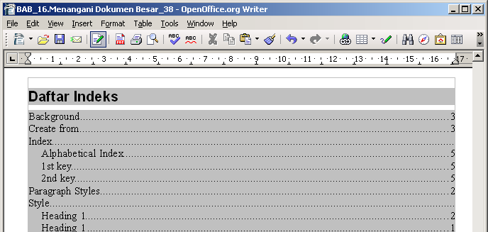
Gambar 16.14 Contoh naskah dengan daftar indeks

  - Membuat Daftar Gambar, Tabel, atau Objek Lainnya

Dalam dokumen atau buku yang Anda buat biasanya terdapat gambar, tabel, atau objek lainnya. Gambar, tabel, atau objek lain tersebut dapat Anda buat dalam suatu daftar tertentu yang memudahkan pencariannya. Persyaratan yang harus dimiliki sebelum daftar gambar, tabel, atau objek lainnya dibuat adalah Anda harus menyisipkan keterangan caption pada gambar, tabel, atau objek lain tersebut seperti pada bahasan sebelumnya. Setelah menyisipkan keterangan caption maka baru bisa dibuat daftar gambar, daftar tabel, atau daftar objek lainnya.

Untuk membuat daftar gambar, daftar tabel, atau daftar objek lainnya, ikuti langkah-langkah berikut ini.
- Aktifkan dokumen yang sudah diberi keterangan caption.
- Tempatkan titik sisip di tempat daftar gambar, daftar tabel, atau daftar objek lainnya Anda akan tampilkan. Biasanya ditempatkan pada awal dokumen atau buku.
- Pilih dan klik menu Insert → Indexes and Tables → Indexes and Tables... sehingga kotak dialog Insert Index/Table ditampilkan, kemudian pilih tab Index/Table.
- Pada tombol daftar pilihan Type, pilih Illustration Index atau Index of Tables. Beri nama judul daftar indeks pada kotak isian Title.
- Bila perlu, beri tanda pada kotak pilihan Protected against manual changes agar daftar gambar atau daftar tabel tidak dapat langsung diubah (read only). Anda dapat mengubahnya dengan cara menyunting teks pada keterangan caption.

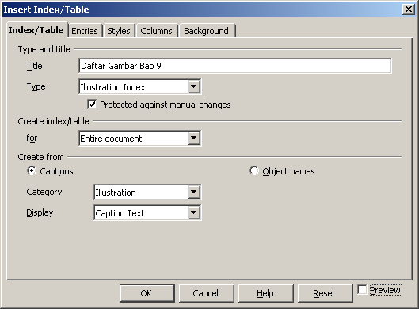
Gambar 16.15 Kotak dialog Insert/Table untuk mengatur daftar gambar, daftar tabel, atau daftar objek lainnya.

- Pada bagian Create index/table digunakan untuk menentukan daftar tabel atau daftar gambar dibuat untuk keseluruhan dokumen (Entire document) atau hanya untuk setiap bab (Chapter) saja dengan memilihnya pada tombol daftar pilihan for.
- Pada bagian Create from, tentukan sumber keterangan yang digunakan. Beri tanda tombol pilihan berikut.
  - Captions, sumber keterangan diambil dari caption. Tentukan kategori dan teks yang ditampilkan dalam daftar pada daftar tombol pilihan berikut.
- Category, digunakan untuk menentukan kategori caption.
- Table, digunakan untuk membuat daftar tabel.
- Illustration, digunakan untuk membuat daftar gambar.
- Text, digunakan untuk membuat daftar teks.
- Display, digunakan untuk menampilkan teks dalam daftar.
- References, menampilkan keseluruhan keterangan caption, label cation, beserta kategori, dan nomor caption.
- Category and Number, menampilkan kategori dan nomor caption saja.
- Caption Text, menampilkan label caption sesuai yang Anda ketik.
  - Object names, sumber keterangan daftar objek, diambil dari nama objeknya langsung.
- Bila perlu, pilih tab Columns untuk mengatur jumlah kolom yang digunakan ketika menampilkan daftar gambar, daftar tabel, atau daftar objek lainnya. Dan pilih tab Background untuk memberi warna atau gambar latar belakangnya.
- Anda dapat terlebih dahulu melihat tampilan pengaturan yang telah dilakukan dengan memberi tanda kotak pilihan Preview.
- Klik OK .

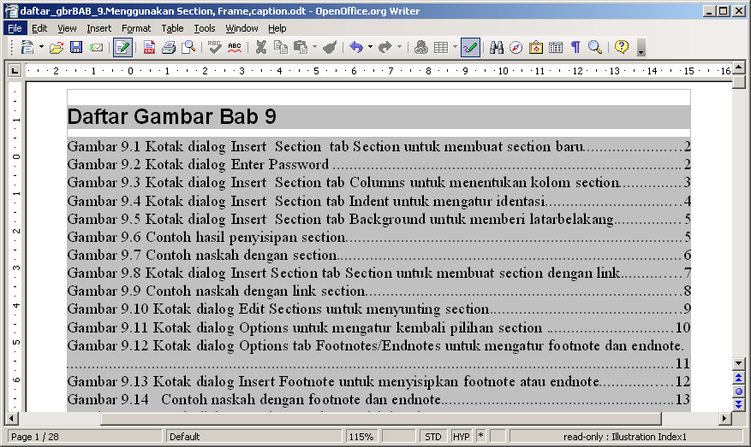
Gambar 16.16 Contoh naskah dengan daftar gambar

  - Membuat Daftar Pustaka

Dengan Writer, Anda dapat membuat bibliografi atau referensi daftar pustaka dokumen atau buku secara mudah. Sama halnya membuat daftar indeks, hal pertama untuk membuat daftar pustaka adalah memberi tanda referensi pustaka di dalam dokumen Anda. Tanda referensi pustaka ini bisa berupa nama singkat atau nomor yang mewakili keseluruhan informasi suatu referensi pustaka.

    - Menempatkan Tanda Referensi Pustaka
Untuk menempatkan tanda referensi pustaka, ikuti langkah berikut.
- Buka dan aktifkan dokumen yang Anda ingin beri tanda indeks.
- Pilih dan klik menu Insert → Indexes and Tables → Bibliography Entry... sehingga kotak dialog Insert Bibliography Entry ditampilkan.
- Tempatkan titik sisip di tempat tanda referensi pustaka akan ditampilkan.
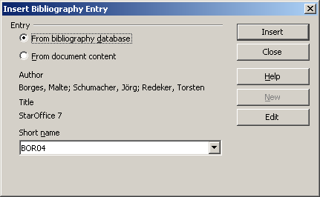
Gambar 16.17 Kotak dialog Insert Bibliography Entry
- Pilih dan klik kotak dialog Insert Bibliography Entry untuk mengaktifkannya.
- Pada bagian Entry pilih salah satu sumber pustaka berikut.
  - From bibliography database, digunakan untuk memilih referensi pustaka dari database yang telah ada. Anda dapat mengatur isi database bibliografi ini.
  - From document content, digunakan untuk memilih referensi pustaka yang ada dari dokumen aktif saja, atau menambahkan definisi pustaka secara langsung.
- Apabila Anda memilih menambahkan definisi pustaka secara langsung, klik tombol perintah New sehingga kotak dialog Define Bibliography Entry ditampilkan.

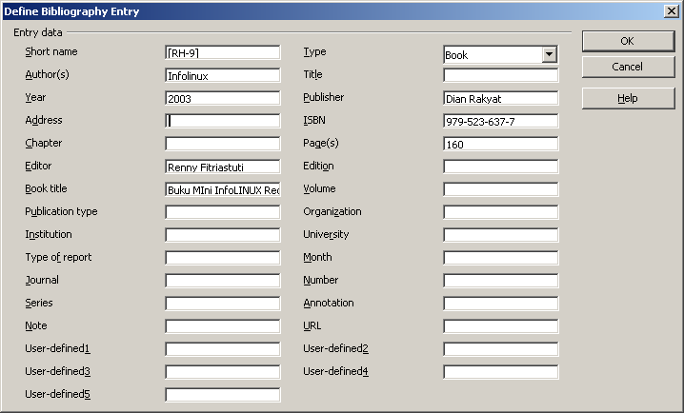
Gambar 16.18 Kotak dialog Define Bibliography Entry

Pada kotak isian Short name, ketik nama singkat yang digunakan sebagai tanda referensi pustakanya. Isikan informasi pustaka yang digunakan sebagai referensi pustaka sesuai dengan kotak isian yang tersedia. Anda dapat menggunakan kotak isian User-defined1 sampai User-defined5 untuk informasi lain yang tidak sesuai dengan nama kotak isian yang disediakan. Klik OK untuk menyimpan informasi referensi pustaka tersebut dan kembali ke kotak dialog sebelumnya.
- Pilih tanda referensi pustaka yang Anda inginkan pada tombol daftar pilihan Short name. Informasi referensi pustaka ditampilkan di atas tombol daftar pilihan Short name.
- Klik tombol perintah Insert untuk menempatkan tanda referensi pustaka.
- Ulangi langkah nomor 3 sampai 7 untuk menempatkan tanda referensi pustaka yang lainnya.
- Klik tombol perintah Close untuk menutup kotak dialog Insert Bibliography Entry.


Tombol perintah Edit digunakan untuk menyunting informasi referensi pustaka baik yang ada pada database bibliografi maupun yang ada pada dokumen langsung. Untuk menyunting juga dapat digunakan menu Edit → Bibliography Entry....
    - Membuat Daftar Pustaka
Setelah Anda menempatkan tanda referensi pustaka ke dalam dokumen, barulah bisa dibuat daftar pustakanya. Ikuti langkah berikut untuk membuat daftar pustaka.
- Aktifkan dokumen yang sudah diberi tanda referensi pustaka .
- Tempatkan titik sisip di tempat daftar pustaka yang Anda akan tampilkan. Biasanya ditempatkan pada akhir dokumen atau buku.
- Pilih dan klik menu Insert → Indexes and Tables → Indexes and Tables... sehingga kotak dialog Insert Index/Table ditampilkan.
- Pada tombol daftar pilihan Type pilih Bibliography. Beri nama judul daftar pustaka pada kotak isian Title.
- Bila perlu, beri tanda pada kotak pilihan Protected against manual changes agar daftar pustaka tidak dapat langsung diubah (read only). Anda dapat mengubahnya dengan cara menyunting teks pada tanda referensi pustaka.

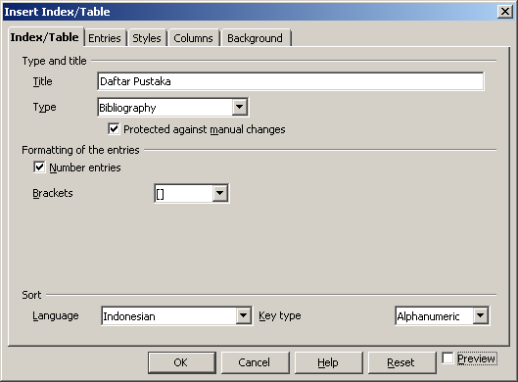
Gambar 16.19 Kotak dialog Insert Index/Table untuk membuat daftar pustaka

- Pada bagian Formatting of the entries, tentukan jenis tanda dalam kurung yang digunakan untuk penanda referensi pustaka pada tombol daftar pilihan Brackets.
- Bagian Sort digunakan untuk menentukan urutan daftar pustaka.
  - Language, digunakan untuk memilih aturan pengurutan daftar pustaka sesuai dengan bahasa yang dipilih.
  - Key type, digunakan untuk mengurutkan nomor daftar pustaka berdasarkan.
- Numeric, mengurutkan daftar pustaka berdasarkan nilainya, seperti 1,2,12.
- Alphanumeric, mengurutkan daftar pustaka berdasarkan karakternya, seperti 1,12,2.
- Pilih tab Columns untuk mengatur jumlah kolom ketika menampilkan daftar pustaka. Dan pilih tab Background untuk memberi latar belakang daftar pustaka berupa warna atau gambar tertentu.
- Anda dapat terlebih dahulu melihat tampilan pengaturan yang telah dilakukan dengan memberi tanda kotak pilihan Preview.
- Klik OK.

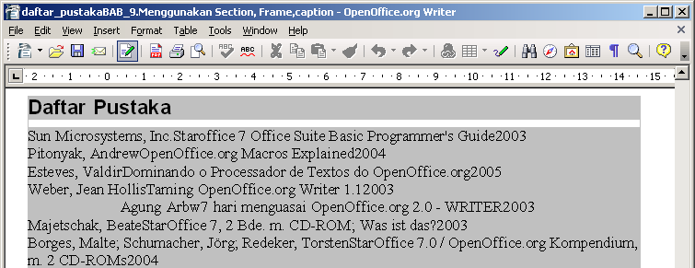
Gambar 16.20 Kotak dialog Define Bibliography Entry

